Pauta de Evaluación Educación Tecnológica
Trabajo de clases “marcadores de páginas”
OA 3: Elaborar un objeto tecnológico para resolver problemas, seleccionando y demostrando dominio de: › técnicas y herramientas para medir, marcar, cortar, unir, pintar, perforar, serrar, plegar y pegar, entre otras › materiales como papeles, cartones, maderas, fibras, plásticos, cerámicos, desechos, entre otros.

Nombre: _________________________________________________________ Curso: 5to Básico
Evaluación Formativa
Insuficiente | Elemental | Avanzado
0-19 | 20-28 | 29-33

Aspectos a evaluar | PI | PO
Sigue el procedimiento indicado con orden y prolijidad “arma marcadores de páginas ”  -Selecciona el material a utilizar: hoja de cartulina  -Preparan las distintas partes del objeto: mide, traza y marca los materiales usando lápiz, plumón, de acuerdo al material de las piezas a utilizar  -Corta el material utilizando tijera, siguiendo las medidas y marcas realizadas  -Une o arma las piezas, montando, pegando según sea el material.  Aplica acabados al objeto, recortando o sacando material sobrante | 12p |  | 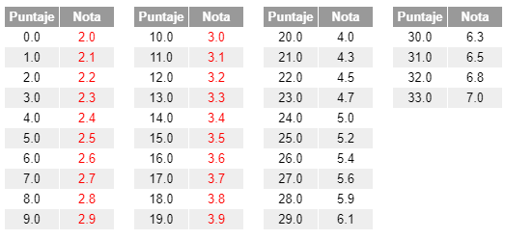
Utiliza los materiales indicados “tijera, pegamento, hoja de cartulina, hoja de papel con diseño” | 6p
Usa el tiempo destinado a completar la actividad sin interrumpir el trabajo de los demás. | 3p
El trabajo está limpio y ordenado | 3p
El trabajo contiene los títulos y dibujos coloreados del marcador de páginas de manera completa | 6p
Entrega el trabajo en la fecha acordada | 3p
Total

……………………………………………..

